深圳市华利进电子有限公司
承认书

客 户：
客户料号：
物料名称：

品 名： HL1316-220M
版 本： A
日 期： 2013-8-6
客 户 承 认
请于承认后签章返回
出 图
制图 | 审核 | 批准

地址：深圳市光明新区公明楼村第二工业区中泰街六栋
电话：0755-83956780 传真：0755-83956781
Http//www.szhlxdz.com E-mail:hlx_8@163.com

深圳市华利进电子有限公司
规格书
SPECIFICATION FOR APPROVAL
SPECIFICATION FOR |  |  |  |  |  |  |  |  | DATE: 2013-8-6
P/N: HL1316-220M |  |  |  |  |  |  |  |  | ISSUE NO: EG13080603
- DIMENSION (UNIT:mm)
2
1
无锡位
G
HL
220
B
E
C
F
D
A
A： 13.3（Max） |  | B： 14.5（Max） |  |  |  | C： 16.9（Max） |  |  |  | D： 0.8 ± 0.1
E： 3.4 ± 0.5 |  | F： 8.0 ± 0.5 |  |  |  | G： 1.0 （Max） |  |  |  | H：
2．ELECTRICAL REQUIREMENTS
TEST CONDITION |  |  | TEST FREQ/V |  |  |  | TEST INSTRUMENTS
L | 22μH±20% |  | 1KHz / 1V |  |  |  | LCR-METER |  |  |  | CH-1062/VR115
Q | 25 Min |  | 200KHz/0.3V |  |  |  | LCR-METER |  |  |  | CH-1062/VR115
DCR | 21mΩ (Max) |  |  |  |  |  | DCR-METER |  |  |  | VR131
Idc | 8Amp |  |  |  |  |  | DC POWER SUPPLY |  |  |  | DH1716-2D
Isat | 8.5Amp |  | 1KHz / 1V |  |  |  | CURRENT SOURCE |  |  |  | VR7210+VR116
TEMP | -25~125℃
3．MATERIALS
CORE: 铁粉芯 |  |  |  | 成分：Fe ≥99.5%； C, O, N ＜0.5%
WIRE: Φ0.8mm |  |  |  | 鑫新股份上饶线材厂
PACKING: 吸塑盘 100Pcs/盘 |  |  |  | 箱装 8盘，计 800Pcs
4．NOTE：储存条件：温度25~35℃；相对湿度45~80%RH; SGS No.CANEC1002660804
5．APPROVED BY CUSTOMER： |  |  |  |  | DRAWN BY |  |  | CHECKED BY |  |  |  | APPROVED BY
 |  |  |  |  | 赖 富 忠 |  |  | 刘 素 容 |  |  |  | 廖 尊 祥
EG：01 REV：00
深圳市华利进电子有限公司
检验记录表
品名 | HL1316-220M |  |  |  | 订单号码
图号 | EG13080603 |  |  |  | 检验日期 |  | 2013-8-6
批量 |  |  |  |  | 抽样依据 |  | MIL-STD-105E质量水平：II
测试仪器 | LCR:CH-1062/VR116  DC Sourec:VR7210 DCR:VR131 |  |  |  | 测试条件 |  | 1kHz / 1V
检验内容 | 电参数 |  |  |  | 外形尺寸
检验项目 | L（μH） |  |  | DCR  （mΩ） | A  (mm) | B  (mm) | C  (mm) | D  (mm) |  | E  (mm) | F  (mm)
检验项目 | 0A | 8.5A
要求 | 22±20% | 80%L（0）TYP |  | 21Max | 13.3Max | 14.5Max | 16.9Max | 0.8±0.1 |  | 3.4±0.5 | 8.0±0.5
1 | 22.39 | 18.33 | 81.8% | 17.42 | 13.01 | 14.21 | 16.67 | 0.79 |  | 3.78 | 8.16
2 | 23.17 | 18.99 | 81.9% | 17.31 | 13.08 | 14.22 | 16.64 | 0.78 |  | 3.71 | 8.08
3 | 23.01 | 18.80 | 81.7% | 17.62 | 13.00 | 14.23 | 16.78 | 0.78 |  | 3.68 | 8.12
4 | 22.61 | 18.60 | 82.2% | 17.27 | 13.06 | 14.27 | 16.71 | 0.81 |  | 3.76 | 8.10
5 | 23.16 | 18.88 | 81.5% | 17.58 | 13.11 | 14.26 | 16.47 | 0.79 |  | 3.66 | 8.11
6 | 22.73 | 18.68 | 82.1% | 17.44 | 13.07 | 14.28 | 16.58 | 0.75 |  | 3.61 | 8.06
7 | 22.95 | 18.84 | 82.1% | 17.53 | 13.07 | 14.23 | 16.79 | 0.79 |  | 3.67 | 8.09
8 | 23.31 | 19.11 | 81.9% | 17.39 | 13.05 | 14.23 | 16.56 | 0.76 |  | 3.68 | 8.01
9 | 21.97 | 18.15 | 82.6% | 17.57 | 13.14 | 14.17 | 16.59 | 0.78 |  | 3.71 | 8.00
10 | 23.12 | 18.87 | 81.6% | 17.36 | 13.05 | 14.26 | 16.78 | 0.81 |  | 3.68 | 7.94
Ｘ
R
B  E  C  F  D  A |  |  |  |  | 决议：  决议： |  |  |  | QA:  钟 建 美
主管:

简 孝 平
批准:

廖 尊 祥
日期：

2013-8-6
QC.01 REV:00
深圳市华利进电子有限公司
检验记录

品名 | HL1316-220M |  | 订单号码
图号 | EG13080603 |  | 检验日期 |  | 2013-8-6
批量 |  |  | 抽样依据 |  | MIL-STD-105E质量水平：II
测试仪器 | LCR: VR116  DC Current Sourec: VR7210  DC Power supply: DC 1716-2D |  | 测试条件 |  | 1kHz /1V
CURRENT VS INDUCTANCE
24
20
16
12
8
4
60
50
40
30
20
10
0

INDUCTANCE（μH） |  |  |  |  | ΔT℃
L |  |  |  |  |  | TEMP RISE(℃)
0 1.5 3 4.5 6 7.5 9

DC CURRENT（A）

备注：
检测：  钟 建 美 |  | 审核：  简 孝 平 |  | 复核：  廖 尊 祥
深圳市华利进电子有限公司
包装
1.内包装(cm)
PVC吸塑盘
尺寸：25*25*1.9
每盘：100 Pcs装；
四盘一叠
2． 外箱 （cm）
瓦楞纸箱尺寸：
每箱装： 8盘
共 800Pcs;
重量： kg
标签：（条码）
客户
品名
数量
批号

标签
深圳市华利进电子有限公司

30
16
28

深圳市华利进电子有限公司

（仅供参考）
1．波峰焊接
曲线要求

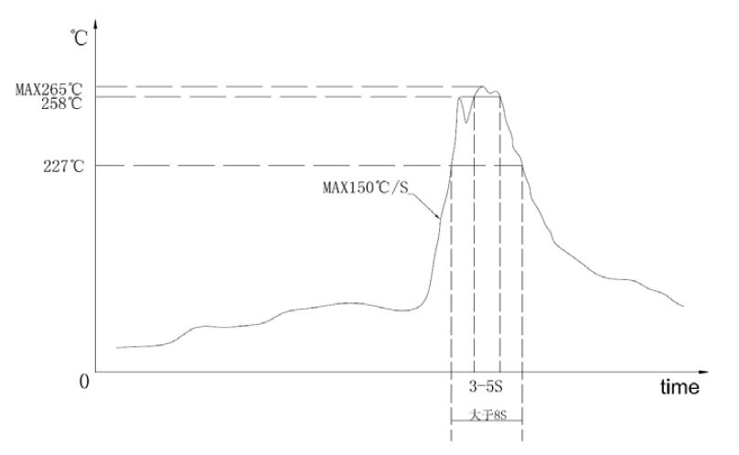

深圳市华利进电子有限公司
2. 信赖性实验

No. | ITEM | TEST CONDITION | RESULT | ACC/REJ
1 | 振动实验 | 频率10-55-10Hz,振幅 1.5mm,以X,Y,Z,3个垂直方向來回振动 2h | 外观结构无異常
2 | 引脚拉力强度实验 | 施加 20N 拉力于线端引脚轴线方向  时间10±1s | 磁芯、引脚无断裂损害
3 | 可焊性实验 | 焊锡温度 265 ±5 ,℃ 时间 5S | 其覆盖面积应大于 95%
4 | 恒定湿热实验 | Temperature(温度):40 ±2℃Humidity(湿度):96%±2%  Duration(持续时间):48h | 外观及电气性能无異常
5 | 高温实验 | Temperature(温度):105℃  Duration(持续时间):48h | 外观及电气性能无異常
6 | 低温实验 | Temperature(温度):-30℃  Duration(持续时间):48h | 外观及电气性能无異常
7 | 热冲击循环 | 85±2℃/30min  →25±3℃/2~3min  →-25±2℃/30min  →25±3℃/2~3min  5 Cycles | 外观及电气性能无異常

